**ИСПОЛЬЗОВАНИЕ СТЕРЕОТИПОВ**

<<boundary>> - граничный; класс, являющийся посредником между системой и её окружением.

<<control>> - класс, который инкапсулирует конкретное для прецедента поведение.

<<entity>> - класс, исполующийся для моделирования постоянной информации про что-то.

**КЛАСС BOUNDARY**

Можно выявить, рассмотрев констекст системы и поняв какие классы являются посредниками между контекстом системы и его окружением.

Типы этого класса:

* классы интерфейса пользователя (View, ViewModel)
* классы системного интерфейса - классы, соединяющие текущую систему с другими системами (Services)
* классы аппаратного интерфейса - классы для работы с внешними устройствами

**КЛАСС CONTROL**

Появляются при рассмотрении поведения системы, описанного прецедентами, готовые решения о том, как это поведение должно быть разбито между классами анализа.

Ошибка: порой девелоперы штучно вводят классы управления для каждого прецедента, что является неверно. Это приводит исключительно к функциональной декомпозиции. На самом деле, один класс управления в нескольких прецедентах, а один прецедент может требовать несколько контролов.

**КЛАСС ENTITY**

Моделирует информацию об объектах системы и обычно имеют очень простое поведение, которое состоит в получении и установки значений.

Характеристики:

* могут пересекать несколько прецедентов
* с ними оперируют классы управления
* предоставляют и получают информацию из **BOUNDARY**
* представляют ключевую сущность, которой управляет системой
* сущности выражают логическую структуру данных
* если есть модель данных, то **ENTITY** тесно связанны с сущностями или таблицами этой модели

**ДИАГРАММА КЛАССОВ**

Является основной логической моделью проектируемой системы.

Класс состоит из:

* имя
* поля
* сигнатуры методов
* ответственности класса (заметки)

**ОТНОШЕНИЯ МЕЖДУ КЛАССАМИ**

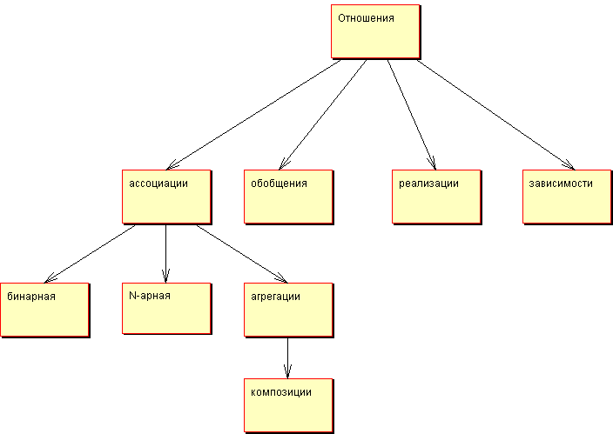

Ассоциация - произвольное отношение или взаимосвязь между классами.

Компоненты:

* имя
* роли
* кратность
* навигация

Ассоциация между классами указывает на то, что между объектами этих классов есть определённое взаимодействие.

Более конкретные формы ассоциации: аггрегация и композиция.

Ассоциация означает действия, названия которых являются глагольными группами, чёрная стрелка используется для чтения имени ассоциации. На каждом конце стрелки устанавливается кратность связи (1..н, 1..1, н..н). Кратность определяет, в каком кол-ве объектов одного класса ставится в соответствие второму.

Кратности:

* **1** - в ассоциации принимает участие один экземпляр класса
* **\*** - в ассоциации принимает участие некоторое кол-во экземпляров (больше нуля)
* **0..1** - от нуля до одного экземпляра
* **0..\*** - от нуля до бесконечности
* **1..\*** - от одного до бесконечности
* **n..m -** от **n** до **m** объектов включительно